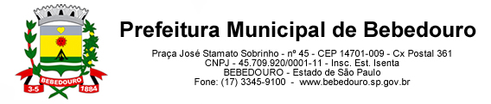

Bebedouro, Capital Nacional da Laranja, 12 de dezembro de 2022.
OEP/466/2022

Senhor Presidente:

Solicitamos a gentileza de Vossa Excelência, no sentido de retirar o Projeto de Lei nº 125/2022 que “Reduz a jornada de trabalho do servidor público do qual seja dependente pessoa com deficiência mental, física, sensorial, intelectual ou psicossocial, que especifica, em trâmite nessa Casa de Lei, para maiores estudos e adequações.

Atenciosamente.

Lucas Gibin Seren
Prefeito Municipal

A Sua Excelência o Senhor
Jorge Emanoel Cardoso Rocha
Presidente da Câmara Municipal
Bebedouro - SP.

“Deus seja Louvado”

